Министерство образования и науки Российской Федерации  
Федеральное‌ ‌государственное‌ ‌бюджетное‌ ‌образовательное‌ ‌учреждение‌

высшего‌ ‌образования‌

**«Пермский национальный исследовательский  
политехнический университет»**

Кафедра «Информационные технологии и автоматизированные системы»

**О Т Ч Ё Т**

**По творческому заданию**

Тема: Решение задачи коммивояжера

Выполнил работу

студент группы РИС-20-1б

Катаев М.М.

Проверила

Доцент кафедры ИТАС

к.т.н ПоляковаО.А.

Пермь, 2021

**Постановка задачи**

1. Реализовать визуализацию графа в Qt или OpenGL.
2. Разработать интерфейс средствами Qt или OpenGL.
3. Реализовать алгоритм решения задачи Коммивояжёра для графа.

**Анализ задачи**

1. Для решение задачи необходимо:
   1. Создать несколько классов, для корректной работы программы : MainWindow – главное окно программы, имеет несколько кнопок(QPushButton), поле для ввода старотовой позиции(QLineEdit)

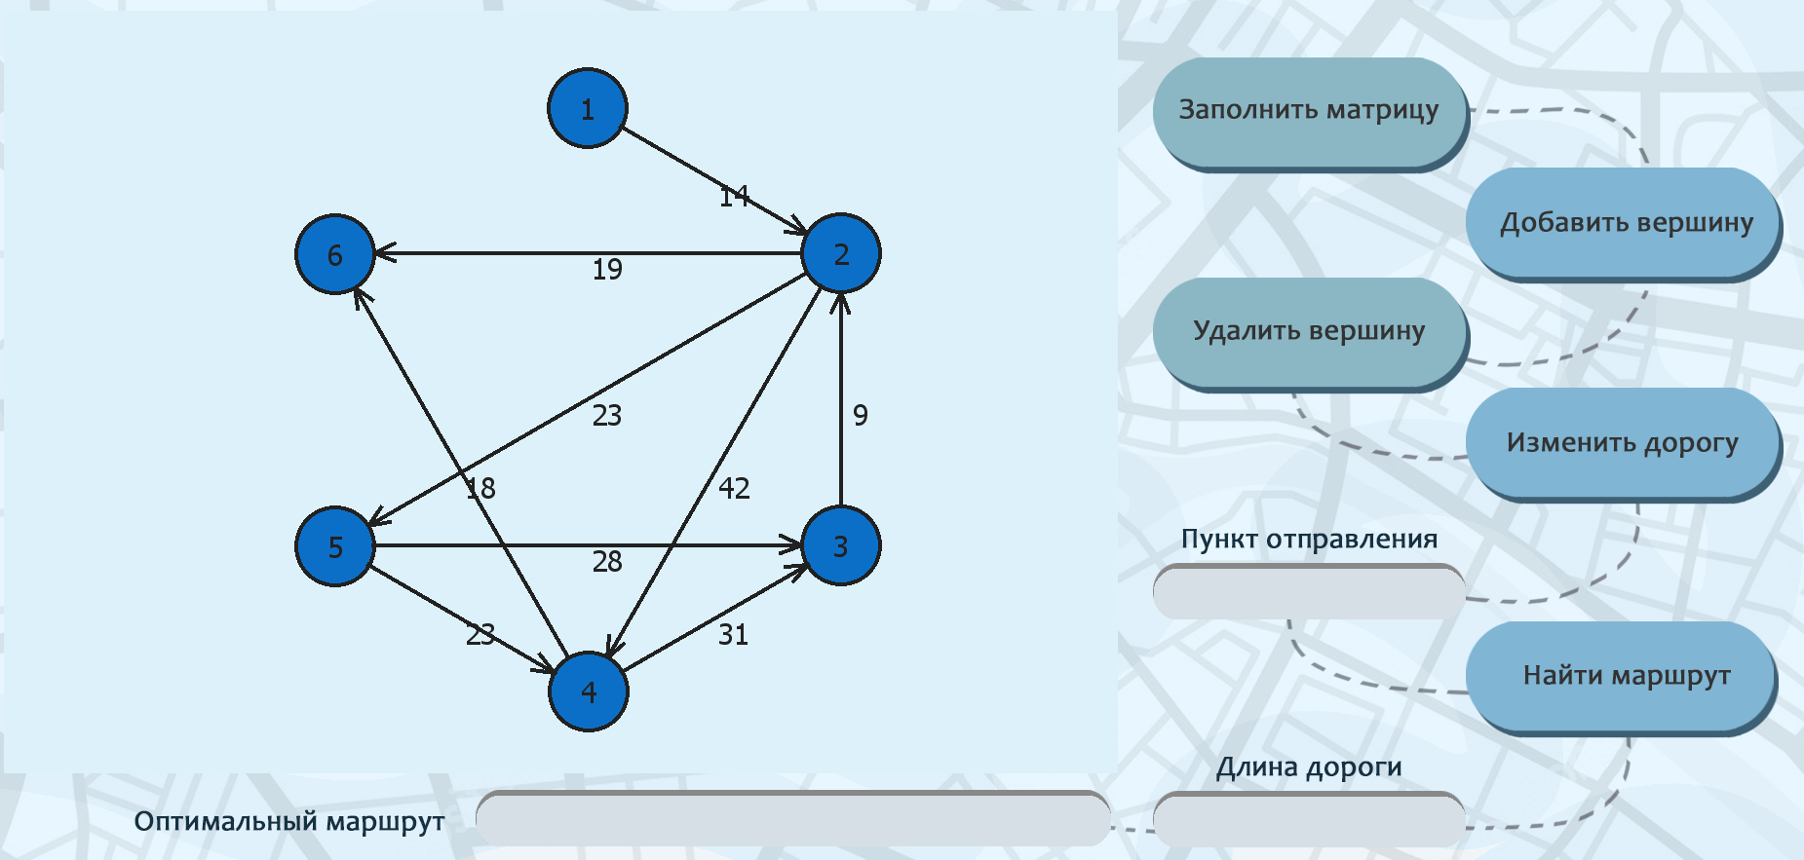

* 1. 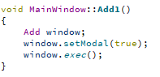При нажатии кнопки «Добавить вершину», в главное окно программы добавляется новый узел графа, появляется кнопка для подтверждения действия. Взаимодействие происходит с помощью класса ADD.

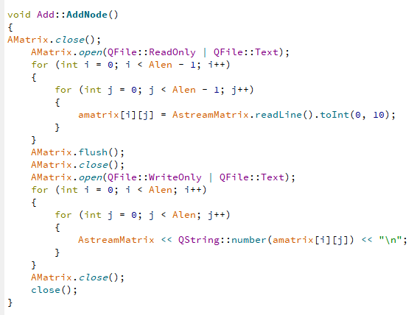

* 1. Кнопка «Изменить дорогу», отвечает за длины дорог между городами. Открывается новое окно, имеющее несколько полей ввода(QLineEdit): начальное положение, конечная точка, расстояния от первого города ко второму и расстояние от второго к первому. Взаимодействие происходит с помощью класса Edit.

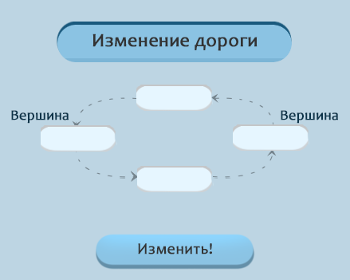



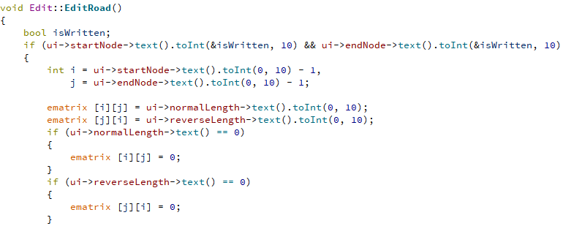

* 1. При нажатии кнопки «Удалить вершину», открывается новое диалоговое окно, где требуется ввести номер удаляемого узла и подтвердить действие. Взаимодействие происходит с помощью класса Del.

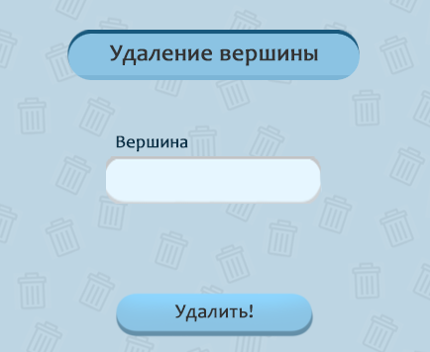

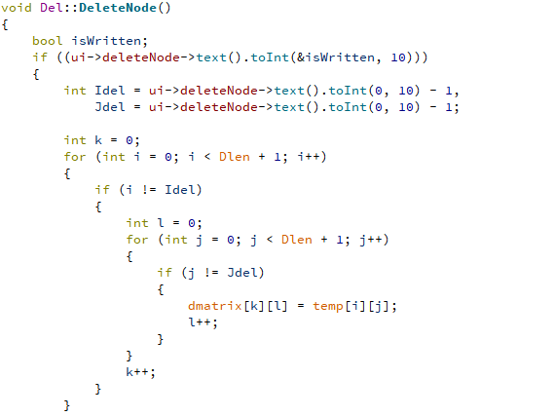

* 1. Класс MyGLWidget – переопределённый OpenGL-виджет. Отвечает за расположение графа в главном окне.
  2. Класс MyPainter – поле для рисования. Отвечает за визуализацию графа.
  3. Класс Komi – алгоритм решения задачи Коммивояжёра. Отвечает за поиск оптимального маршрута и его длины.

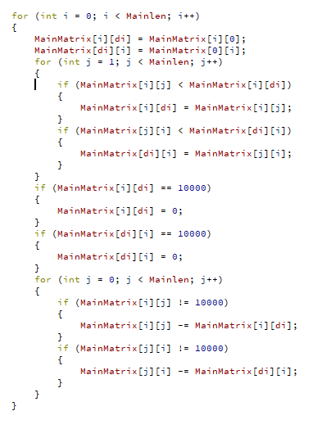

**UML-диаграмма**

